Отчёт
о проделанной работе за 2019 год депутата Думы Ипатовского городского округа Ставропольского края байлова николая николаевича

Уважаемые жители Ипатовского городского округа!

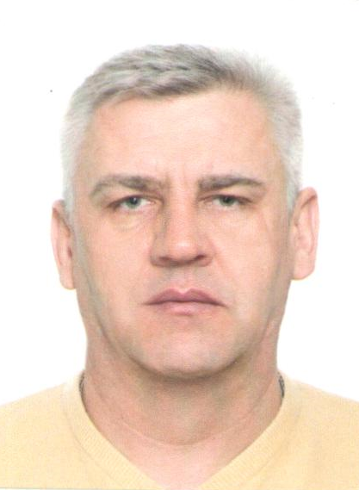
Я, Байлов Николай Николаевич, депутат Думы Ипатовского городского округа Ставропольского края по одномандатному избирательному округу № 19, осуществляю свои полномочия на непостоянной основе и информирую о своей работе за отчетный период в соответствии с Уставом Ипатовского городского округа Ставропольского края.
В Думе Ипатовского городского округа Ставропольского края я являюсь членом комитета Думы Ипатовского городского округа Ставропольского края по аграрной политике, земельным отношениям, природопользованию и экологии, членом фракции «Единая Россия».
За отчетный период участвовал в работе 5 заседаний Думы Ипатовского городского округа Ставропольского края, на которых было рассмотрено свыше 60 вопросов. Из них наиболее важные:
- Об отчёте главы Ипатовского городского округа Ставропольского края и администрации Ипатовского городского округа Ставропольского края о результатах деятельности за 2018 год;
- Об утверждении отчета об исполнении бюджета Ипатовского городского округа Ставропольского края за 2018 год;
- Об утверждении местных нормативов градостроительного проектирования Ипатовского городского округа Ставропольского края;
- Об утверждении Генерального плана Ипатовского городского округа;
- О назначении старост сельских населенных пунктов Ипатовского городского округа Ставропольского края;
- О внесении изменений и дополнений в Устав Ипатовского городского округа Ставропольского края;
- Об утверждении Правил землепользования и застройки Ипатовского городского округа Ставропольского края;
- О бюджете Ипатовского городского округа Ставропольского края на 2020 год и на плановый период 2021 и 2022 годов;
-Об утверждении Стратегии социально – экономического развития Ипатовского городского округа Ставропольского края до 2035 года и др.
Принял участие в 1 заседании комитета Думы Ипатовского городского округа по аграрной политике, земельным отношениям, природопользованию и экологии, на котором изучались вопросы, необходимые для рассмотрения на заседании Думы Ипатовского городского округа Ставропольского края.
Также участвовал в работе 3 совместных заседаний комитетов Думы Ипатовского городского округа Ставропольского края.
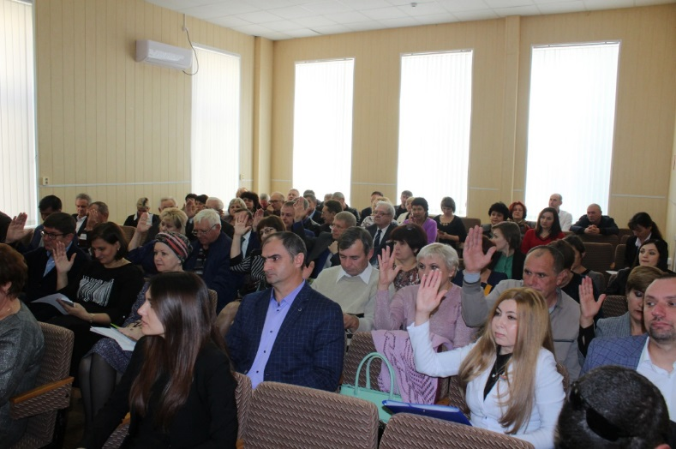
Для обсуждения проектов муниципальных правовых актов по вопросам местного значения участвовал в публичных слушаниях:
1) «О внесении изменений и дополнений в Устав Ипатовского городского округа Ставропольского края»;
2) О бюджете Ипатовского городского округа Ставропольского края на 2020 год и плановый период 2021 и 2022 годов»;
3) «Об утверждении Стратегии социально-экономического развития Ипатовского городского округа Ставропольского края до 2035 года».
Согласно утвержденных графиков приема граждан мною проведено 10 приемов граждан по одномандатному избирательному округу № 19. Всего было рассмотрено 15 вопросов. На все обращения были даны положительные ответы и разъяснения.
Основные вопросы, волнующие жителей: вопросы ЖКХ, ремонт автомобильных дорог и тротуаров, благоустройство дворов и придомовых территорий, обеспечение стабильной работы уличного освещения, жилищные вопросы, организация сбора и вывоза ТКО, проблемы социальной направленности.
Принимал участие в мероприятиях, посвящённых государственным и профессиональным праздникам, памятным датам: День Весны и Труда, День Победы, День работников сельского хозяйства, День знаний, День пожилого человека, а также в различных спортивно-массовых мероприятиях.
В преддверии празднования 9 мая, принял участие в организации праздничного мероприятия - акции «Утро Победы», которая была проведена в селе Красная Поляна. Также принял участие в акции «Бессмертный полк».
Оказывал активное содействие в организации и проведении выборов Губернатора Ставропольского края 2019 года.
Принимал участие в заслушивании отчета главы Ипатовского городского округа Ставропольского края о результатах деятельности администрации Ипатовского муниципального района Ставропольского края за прошедший год и информации руководителей государственных учреждений, находящихся на территории района, о работе этих учреждений.

В планах на 2020 год:

- Благоустройство села Красная Поляна.
- Активная работа с населением, организациями и учреждениями.

С уважением,
депутат Думы Ипатовского городского
округа Ставропольского края
Байлов Николай Николаевич

